Занятие 9.
Тема: «Основные средства индивидуальной гигиены полости рта: зубные пасты. Классификация. Правила индивидуального подбора».

Задание 1.
Дайте современное определение:
Зубная паста - это--------------------------------------------------------------------------------------------------------------------------------------------------------------------------------------------------------------------------------------------------------------------------------------------------------------------------------------------------------------------------------------------------------------------------------------------------------------------------------------------------------------------------------------------------------------------------------------------------------------------------------------------------------------------------------------------------

Задание 2.
Вычеркните ненужное.

Состав лечебно-профилактический зубных паст | Состав гигиенических  зубных паст
Абразив | Абразив
ПАВ | ПАВ
Ферменты | Ферменты
Консервант | Консервант
Антисептики | Антисептики
Соединения фтора | Соединения фтора
Соединения кальция | Соединения кальция
Красители | Красители
Регуляторы рН | Регуляторы рН
Растительные экстракты | Растительные экстракты
Загустители | Загустители
Ароматизаторы  (отдушки) | Ароматизаторы  (отдушки)
Гелеобразователи | Гелеобразователи

Задание 3.
- Перечислите ингредиенты , не входящие в состав детских зубных паст:
--------------------------------------------------------------------------------------------------------------------------------------------------------------------------------------------------------------------------------------------------------------------------------------------------------------------------------------------------------------------------------------------------------------
2. Объясните, почему их не вводят в состав детских паст:
-----------------------------------------------------------------------------------------------------------------------------------------------------------------------------------------------------------------------------------------------------------------------------------------------------------------------------------------------------------------------------------------------------------------------------------------------------------------------------------------------------------------------------------------------------------------------------------------------------------------------
Задание 4.
- В каком году и кем была предложена пропись зубного порошка?
---------------------------------------------------------------------------------------------------------------------------------------------------------------------------------------
- Напишите классический состав зубного порошка:
-----------------------------------------------------------------------------------------------------------------------------------------------------------------------------------------------------------------------------------------------------------------------------------------------
- Назовите основное действие зубного порошка:
--------------------------------------------------------------------------------------------
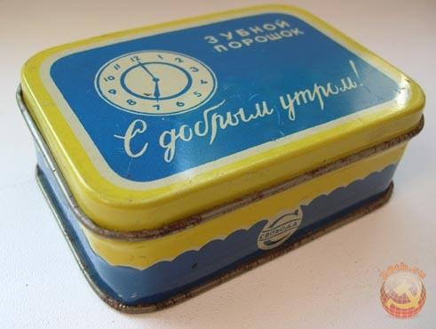
Задание 5.
Заполните таблицу «Фторсодержащие зубные пасты».
Возраст | Концентрация F, ppm в пасте | Концентрация F, % в пасте | RDA пасты
Дошкольники
Средний и старший школьный возраст
Взрослые

Задание 6.
Подчеркните компоненты, которые создают основу любой современной зубной пасты.
диоксид кремния сорбитол карбоксиметилцеллюлоза
лаурилсульфат натрия ксилит эфирные масла
силика цитрат натрия ЭДТА парабены
диоксид титана фторид натрия лактат кальция
триклозан ромашка мята витамин PP папаин
гексаметафосфат гидроксиапатит бромелаин
перекись водорода сода бикарбонат

Задание 7.
Подберите пасту в зависимости от стоматологического статуса (заполните таблицу).
Возраст, стоматол. статус | Зубная паста по классификации, указать состав
Ребёнок, 4 года. Пародонт, твёрдые ткани зубов здоровы
Ребёнок, 12 лет. Множественный кариес, катаральный гингивит
Ребёнок, 9 лет. Носит съёмную ортодонтическую конструкцию

Задание 8.
- Напишите главное отличие гелей от зубных паст:
------------------------------------------------------------------------------------------------------------------------------------------------------------------------------------------------------------------------------------------------------------------------------------------------------------------------------------------------------------------------------
- Можно ли постоянно пользоваться для чистки зубов гелем и почему?
--------------------------------------------------------------------------------------------------------------------------------------------------------------------------------------------------------------------------------------------------------------------------------------------------------------------------------------------------------------------------------
Задание 9.
1.Рассмотрите фото А.
2. Можно ли рекомендовать такой тип зубной пасты для ежедневного использования всей семье, проживающей вместе – детям 5 и 12 лет, родителям 44 лет, бабушке и дедушке – 70 лет? Ответ обоснуйте.
---------------------------------------------------------------------------------------------------------------------------------------------------------------------------------------------------------------------------------------------------------------------------------------------------------------------------------------------------------------------------------------------------------------------------------------------------------------------------------------------------------------------------------------------------------------------------------------------------------------------------------------------------------------------------------------------------------------------------

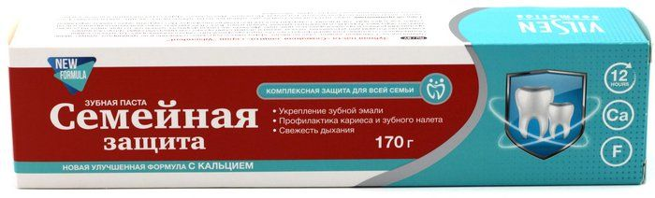А

Задание 10 (повторение).
Напишите зубную формулу ребёнка 1,5 лет.
---------------------------------------------------------------------------------------------------------------------------------------------------------------------------------------------------------------------------------------------------------------------------------------------------------

